Маңғыстау облысының білім басқармасының Бейнеу ауданы бойынша білім бөлімінің «Жұмағали Қалдығараев атындағы жалпы білім беретін мектеп» коммуналдық мемлекеттік мекемесі
Биология пәні мұғалімі: Абдуллаева Маржан Алдонгаровна

Бөлім: | 8.1D Қоректену
Педагогтің аты-жөні: | Абдуллаева Маржан Алдонгаровна
Күні:
Сыныбы: | Қатысушылар саны: Қатыспағандар саны:
Сабақтың тақырыбы: | Тамақтану гигиенасы. Асқорыту мүшелерінің жұқпалы аурулары және олардың алдын алу. Тағамнан уланудың алдын алу. Алғашқы жәрдем шаралары. Ішек құрт ауруларының алдын алу.
Оқу бағдарламасына сәйкес оқу мақсаты | 8.1.2.4 асқорыту жолы ауруларының себептерін және астан улану себебін анықтау
Сабақтың мақсаты: | Барлық оқушылар үшін:  Ағзадағы ең үлкен бездің рөлін анықтайды.  Көпшілік оқушылар үшін:  Қандағы қанттың төмендеуін реттейтін гормонды айтықтайды.  Кейбір оқушылар үшін:  Астан улану себебін анықтайды
Сабақтың барысы:
Сабақ кезеңі/Уақыты | Педагогтің іс-әрекеті | Оқушының іс-әрекеті | Бағалау | Ресурстар
Сабақтың басы  Қызығушы  лықты ояту  10 мин. | Ұйымдастыру кезеңі:  Амандасу.  Сыныпты түгендеу  Топтастыру  Үй тапсырмасын тексеру. 1.«Суреттер сөйлейді» әдісі  Оқушылар асқорыту мүшелерін тақтаға жазады .  1.ауыз 2.жұтқыншақ 3.өңеш  4.асқазан 5.бауыр 6.өт  7.ұйқы безі 8.аш ішек 9.тоқ ішек 10.тік ішек  2.Білімді жаңғырту  «Ақиқат-Х Жалған-О» әдісі  1.Ауыз қуысында тағам аминқышқылдарына ыдырайды.  2.Ауыз қуысында орналасқан бұлшықетті мүше – тіл  3.Тағам жұтқыншақтан өңешке түседі  4.Бауыр ағзадағы ең ірі без  5.Сілекей қанға инсулин бөлетін без  6.Адам тәулігіне 1,5-2 л сілекей бөледі  7.Күрек тістер саны - 4 болады  8.Өт тағам құрамындағы майды қорытады.  9.Ашішек судың 95 пайызын сіңіреді. | Сәлемдесу  Сыныптағы жоқ оқушыларды атап өту  Оқушыларды топтарға біріктіруді ұйымдастыру:  Кәмпиттің көмегімен оқушыларды 3 топқа біріктіру.  I – «Тамақ» тобы  II – «Тәбет» тобы  III – «Диета» тобы  (Ұ) Күлегештермен оқушы көңіл күйін анықтау  Үйге берілген тақырыпқа байланысты сұрақтарға жауап беру.  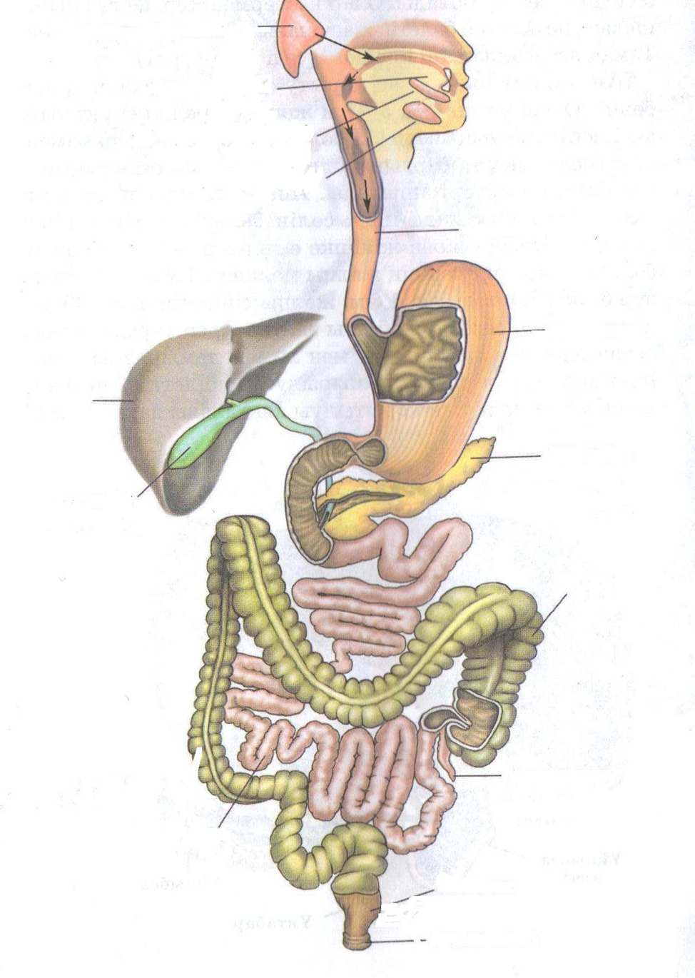 | Мақсаты: оқушылар бойында идея немесе тілек білдіру, тыңдау дағдыларын дамытуға бағыттау, сондай-ақ барлық оқушыларды қатыстыру арқылы оқыту жағдайларын теңестіру.  Тиімділігі: оқушыны көңіл күйін көтереді, сабаққа деген ынтасын оятады.  Дескриптор:  Әр бір дұрыс жауапқа 1 ұпай беріледі  Оқушылардың дұрыс жауабын стикермен бағалаймын | 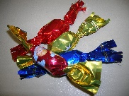  слаид
Жаңа сабаққа кіріспе | (Ұ) «Миға шабуыл» әдісі арқылы өткен тақырыппен жаңа сабақты байланыстыру мақсатында ой қозғау сұрақтарын ұжымдық талқылау. Оқушыларға жалпылама интерактивті тақтада суреттер көрсетіледі.  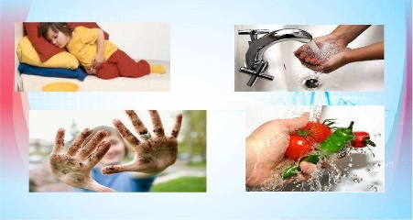  Оқушылар сұрақтарға жауап беріп, өзара ұжымдық талқылау жасағаннан кейін мұғалім оқушыларға сабақтың тақырыбы, мақсатымен таныстырады.  Ауызша көрнекіліктер бойынша жаңа сабақ тақырыбы түсіндіріледі. | Тақтада қандай суреттер көрсетілгені туралы қол көтеру арқылы ауызша жауап беру. | Мақсаты: Жылдам әрі функционалды түрде сыни ойлануды дамыту.  Тиімділігі: оқушының танымдық дағдысы артады. Сонымен қатар оқушыға сабақтың өмірмен байланысын көрсетеді және сабақтың тақырыбы мен мақсатын  анықтауға мүмкіндік береді. | Қалыптастырушы бағалау: Өз ойын дұрыс мағынада білдіріп, талқылауға белсенділікпен қатысқан оқушыға «Жарайсың!» деген мадақтау сөзімен ынталандыру.
Сабақтың ортасы  Мағынаны ашу.  26 мин. | Жаңа сабаққа байланысты тапсырмалар беру  - тапсырма  «777» әдісі  1 топ «Тағам» Асқазан-ішек аурулары. Паразит құрттар тудыратын аурулар  2 топ «Тәбет» Тамақтан улану. Тамақтан уланған кезде көрсетілетін алғашқы көмек  3 топ «Диета» Гигиеналық ереже.Тамақ ішу ережесі | Оқулықты оқып танысып шығады. Тірек сөздермен танысып, өз дәптерлеріне жазып алады.  Тақырып бойынша ұсынылған суреттер,ақпараттармен таныса отырып, әр топ өздеріне берілген тақырыпшаларға тоқталып,мүмкіндігінше орындау. | Дескриптор: Жалпы-5 балл  Дескрипторлар:  І топ «Тағам» Асқазан-ішек ауруларын біліп, түсінеді.  ІІ топ «Тәбет»  Тамақтан улануды біледі,түсіндіреді.  Улану себептерін анықтайды,талқылайды  ІІІ топ «Диета»  Гигиеналық ережені біледі,түсінеді.  Ережені өмірде пайдалана алады. | Тақырып бойынша 777 әдісі
 | 2-тапсырма  Сұрыптау» әдісі  Асқазан –ішек аурулары мен тамақтан уланудың белгілерін сұрыптаңдар  1.Шала піскен етті жеу.  2.Жүйке жүйесін зақымдайды  3.Кір қолмен тамақ жеу  4.Мерзімі өткен тамақты жеу  5.Шыбындар мен тарақандар таратушы  6.Дене температурасы көтеріледі  7.Білмейтін саңырауқұлақтарды жемеу  8.Жуылмаған көкөністер мен жемістерді жеу  1.Асқазан-ішек аурулары белгілері: 1,3,4,5,8  2.Тамақтан улану белгілері:  2,4,6,7 | 2.Тапсырма  Оқушылар асқазан-ішек ауруларының белгілері мен тамақтан улану белгілерін сұрыптап жазады | Дескриптор:  Жалпы- 9 ұпай  Әбір берілген сұрақтың дұрыс жауабына 1-ұпайдан беріледі. | слаид
 | 3тапсырма  Сергіту сәті  «Кім, нені жақсы көреді?» жаттығуы.  1.Кім балмұздақты жақсы көреді, сол орнынан тұрсын…  2.Кім өзін батырмын деп есептейді?…  3.Кім жасыл түсті жақсы көреді?…  4. Кім көп тамақ жегенді жақсы көреді?…  5.Кім айнаға қарағанды жақсы көреді?  6.Кім бастық болғанды жақсы көреді?  7.Кім ата-анасын жақсы көреді? | Барлығы орындықтарға отырады. Кім, нені жақсы көреді солар орындарынан тұрады. |  | Оқушылар ынтымақтасады.  Көңілдерін көтереді.
 | 4.«Суретке қарап сөйле» әдісі  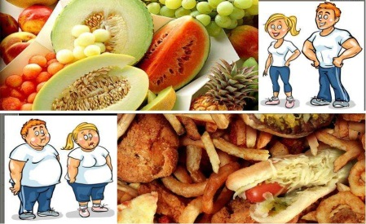 | Суретке қарай отырып,адамдардың дұрыс тамақтану ерекшелігін атаңдар . | 1.Тапсырманы орындайды  Дескриптор:  Оқушылар дұрыс тамақтану ережелерін айтады.Әр бір жауабына 1 ұпайдан беріледі | «Ойыңды жинақта» әдісі
Сабақтың соңы  Ой толғаныс.  Рефлексия  5мин. | Мұғалім сабақты қорытындылау мақсатында оқушылардың сабаққа деген көзқарасын, рефлексиясын тыңдайды.  Мақсаты:Оқушы алған білімін саралай білуге дағдыланады.  Саралау: Бұл кезеңде саралаудың «Қорытынды» тәсілі көрінеді.  Сабақ ұнады  Сабақ ұнамады  Сабаққа түсінбедім  Үйге тапсырма :Дұрыс тамақтану ережесін жаттау | Бүгінгі сабақтан түйген ойлары мен тұжырымдарына байланысты кері байланыс жасайды.  Сабақ ұнады    Сабақ ұнамады    Сабаққа түсінбедім    Стикерге жазып тақтаға іледі |  |   
Саралау – Сіз қандай тәсілмен көбірек қолдау көрсетпексіз? Сіз басқаларға қарағанда қабілетті оқушыларға қандай тапсырмалар бересіз? | Бағалау – Сіз оқушылардың материалды игеру деңгейін қалай тексеруді жоспарлап отырсыз? | Денсаулық және қауіпсіздік техникасын сақтау
Саралау: Оқушылардың тақырыпты теориялық тұрғыда жеңіл меңгеруі үшін және негізгі ойды толық түсінуін қолдау мақсатында мына тәсілдерді пайдаландым картамен жұмыс, семантикалық карта т.б | Тапсырмаларды орындаған оқушыларды марапаттау | Сыныптың санитарлық нормаға сай болуы. Ток көздерімен жұмыс жасағанда сақтық ережелерін сақтау. Оқушыға оқу құралдарымен дұрыс жұмыс жасау ережесін түсіндіру. Жағаласпау, мұқият болу т.б
Жалпы бағалау
Сабақта ең жақсы өткен екі нәрсе (оқыту мен оқуға қатысты)?
1:
2:
Сабақтың бұдан да жақсы өтуіне не оң ықпал етер еді (оқыту мен оқуға қатысты)?
1:
Осы сабақтың барысында мен сынып туралы немесе жекелеген оқушылардың жетістіктері/ қиыншылықтары туралы нені анықтадым, келесі сабақтарда не нәрсеге назар аудару қажет?

